Fframwaith Cwricwlwm ar gyfer Plant a Phobl Ifanc â Nam ar y Golwg (CFVI)

Llawlyfr Adnoddau Hyfforddi

Cynnwys

Cydnabyddiaeth ................................. 3

Hwyluswyr Grŵp Ymgynghorol ...........................3

Grŵp Ymgynghorol ............... 3

1.0 Cyflwyniad .................... 4

2.0 Cyfarwyddyd ar gyfer defnyddio’r adnoddau hyfforddi ........7

Ar gyfer pwy mae'r adnoddau ................... 7

Sut bwriedir defnyddio'r adnoddau craidd? .............7

Sut gallaf i addasu'r adnoddau craidd i ddiwallu fy anghenion hyfforddi fy hun? ................9

Enghraifft o adnodd hyfforddi craidd 2: Maes 1 Hwyluso Byd Cynhwysol .................10

Enghraifft o adnodd hyfforddi craidd 10: Maes 9 Iechyd – Lles Cymdeithasol, Emosiynol a Chorfforol ..............25

3.0 Trosolwg o’r Adnoddau Hyfforddi Craidd ...............35

Adnodd craidd 1 – Trosolwg o’r Fframwaith Cwricwlwm ...........35

Adnodd craidd 2 - Maes 1 Hwyluso Byd Cynhwysol ...............35

Adnodd craidd 3 - Maes 2 Datblygiad Synhwyraidd ...............36

Adnodd craidd 4 - Maes 3 Cyfathrebu ...................37

Adnodd craidd 5 - Maes 4 Llythrennedd ...................37

Adnodd craidd 6 – Maes 5 Cymhwyso (Cyfeiriadedd a Symudedd) ....................38

Adnodd craidd 7 – Maes 6 Cymhwyso (Sgiliau Byw yn Annibynnol) .....................38

Adnodd craidd 8 - Maes 7 Mynediad at Wybodaeth ..................39

Adnodd craidd 9 - Maes 8 Technoleg ...............40

Adnodd craidd 10 – Maes 9 Iechyd (Lles cymdeithasol, emosiynol, meddyliol a chorfforol) ................40

Adnodd craidd 11 - Maes 10 Cymdeithasol, Chwaraeon a Hamdden ................41

Adnodd craidd 12 - Maes 11 Paratoi ar gyfer Bod yn Oedolyn ............... 42

Cyfeiriadau ................44

Cydnabyddiaeth

Hoffem gydnabod mewnbwn aelodau’r Grŵp Ymgynghorol a sefydlwyd i gefnogi’r gwaith o ddylunio a datblygu’r adnoddau hyfforddi hyn a sicrhau eu bod yn adlewyrchu anghenion gwahanol randdeiliaid ledled y DU. Datblygwyd adnoddau peilot i ddechrau gan Hwyluswyr y Grŵp Ymgynghorol ac wedyn eu hanfon at aelodau'r grŵp i gael adborth a gwnaed diwygiadau yn unol â hynny. Sicrhawyd ansawdd y fersiynau diwygiedig o'r adnoddau hyfforddi peilot gan aelodau VIEW a chan yr RNIB cyn eu golygu'n derfynol.

Hwyluswyr y Grŵp Ymgynghorol
Mike McLinden (Athro Emeritws, Prifysgol Birmingham)
Linda James (Yr RNIB, Prifysgol Birmingham)

Grŵp Ymgynghorol
Mair Jones (QTVI, Sir Benfro, Cymru)
Cheryl Evans (QTVI, Caerdydd, Cymru)
Katharina Walls (QTVI, Swydd Caerhirfryn, Lloegr)
Joanne Hogg (QTVI a SENDCO, Sheffield, Lloegr)
Alison Sanders (QTVI, Swydd Caergrawnt, Lloegr)
David Turton (RQHS a QTMSI, Sheffield, Lloegr)
Miriam De Groot (RQHS, Gogledd Iwerddon)

Cyflwyniad

Byddwch yn ymwybodol yn eich rôl broffesiynol o sut mae nam ar y golwg yn gysylltiedig â rhwystrau sylweddol i blant a phobl ifanc rhag caffael a datblygu sgiliau sylfaenol i'w paratoi ar gyfer bod yn oedolion. Rydym yn gwybod y gellir lleihau’r rhwystrau hyn, neu o bosibl eu dileu, os yw plant a phobl ifanc â nam ar eu golwg yn cael mewnbwn priodol gan weithwyr proffesiynol ym maes addysg nam ar y golwg. Mae pwysigrwydd fframwaith arbenigol sy'n cynnwys y sgiliau unigryw sydd eu hangen ar y grŵp hwn wedi'i gydnabod yn eang ym maes addysg nam ar y golwg ers blynyddoedd lawer. Fodd bynnag, hyd nes y datblygwyd y Fframwaith Cwricwlwm ar gyfer Plant a Phobl Ifanc â Nam ar y Golwg (CFVI), ni fu fframwaith arbenigol a gydnabyddir yn gyffredinol ar gyfer plant a phobl ifanc â nam ar eu golwg yng nghyd-destun y DU. Mae hyn wedi arwain at ddiffyg eglurder ynghylch yr hyn y dylid ei addysgu a chan bwy, gan arwain o bosibl at wasanaethau’n cynnig darpariaeth addysgol anghyson a gwahanol randdeiliaid yn ei chael yn anodd cyfathrebu â’i gilydd. Felly mae'r CFVI ac adnoddau hyfforddi cysylltiedig yn darparu sylfaen gref ar gyfer cyflawni hawl cyfartal i blant a phobl ifanc â nam ar eu golwg ledled y DU (Hewett et al. 2022).

Mae gan y fframwaith dri nod sylfaenol:

- Helpu i egluro a diffinio’r elfennau o ddatblygu sgiliau arbenigol, ymyriadau a chymorth arfer gorau yr ystyrir eu bod yn hanfodol i blant a phobl ifanc â nam ar eu golwg.
- Cynorthwyo ymarferyddion arbenigol cymwys i godi ymwybyddiaeth ymhlith gweithwyr proffesiynol eraill a rhieni o'r angen am ddysgu sgiliau i blant a phobl ifanc â nam ar eu golwg sy'n eu galluogi i gael mynediad i'r cwricwlwm a'r byd ehangach gyda chymaint o annibyniaeth â phosibl.
- Cynorthwyo trafodaethau a dealltwriaeth ymhlith pawb sy’n ymwneud ag addysg plentyn/person ifanc o sut a phryd dylai’r sgiliau hyn gael eu haddysgu gan arbenigwyr sydd â chymwysterau addas a’u hatgyfnerthu gan bobl nad ydynt yn arbenigwyr.

Mae’r llawlyfr hwn a’r adnoddau hyfforddi ategol wedi’u cynllunio i’w defnyddio gan ymarferyddion arbenigol sy’n gweithio ym maes addysg nam ar y golwg, sy’n goruchwylio’r gwaith o ddarparu’r CFVI a’r cyfrifoldeb am hyfforddi cydweithwyr i’w ddefnyddio – a thrwy hynny gefnogi’r nodau hyn.
Mae'r adnoddau hyfforddi yn cyd-fynd â chefnogi a chyflwyno darpariaeth leol ac yn cynnwys cyfres o gyflwyniadau craidd ochr yn ochr â syniadau ar gyfer sut gellir addasu'r adnoddau i gyd-fynd â chyd-destun penodol. Mae’r hyblygrwydd hwn o ran dull yn cwmpasu’r graddau o ymreolaeth sydd gan weithwyr proffesiynol arbenigol ledled y DU ar hyn o bryd wrth ddylunio darpariaeth lwyddiannus, unigol ar gyfer pob plentyn a pherson ifanc â nam ar eu golwg (CYPVI). Mae hyblygrwydd o’r fath a’r cwmpas ar gyfer addasu adnoddau yn bwysig o ystyried bod y CFVI wedi’i gynllunio i fod yn berthnasol i bob dysgwr â nam ar y golwg ym mhob gwlad yn y DU.

Yn sail i’r CFVI a’r adnoddau hyfforddi ategol mae’r model Mynediad at Ddysgu a Dysgu Cael Mynediad (Douglas et al, 2019; McLinden et al, 2023). Fel y dangosir yn Ffigur 1, mae’r model hwn wedi’i wreiddio yn y gred y dylai cymorth arbenigol i blant a phobl ifanc â nam ar eu golwg ganolbwyntio ar ddau ganlyniad allweddol fel llwybr i gynhwysiant cymdeithasol:
- Mynediad at ddysgu: Sicrhau bod pob plentyn a pherson ifanc yn cael mynediad teg a’r mynediad gorau posibl at addysg.
- Dysgu cael mynediad: Sicrhau bod pob plentyn a pherson ifanc yn cael cyfleoedd i ddatblygu eu gallu, eu llais a’u hannibyniaeth eu hunain.

Ffigur 1: Y model Mynediad at Ddysgu a Dysgu Cael Mynediad
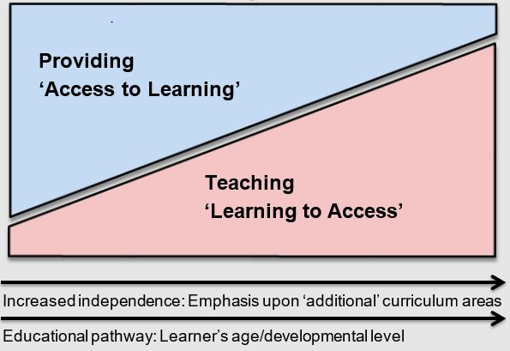
Mae'r term gallu yn arbennig o arwyddocaol mewn perthynas â'r model hwn ac mae'n ymwneud â sicrhau bod plant a phobl ifanc â nam ar eu golwg yn cael cyfleoedd i ddatblygu eu hunanbenderfyniad a'u hannibyniaeth yn yr ystyr ehangaf. Mae’n cynnwys manteisio i’r eithaf ar allu plant a phobl ifanc i ddatblygu i fod yn ddysgwyr cynyddol annibynnol yn y byd addysg, ond hefyd yn rhan o agenda ehangach ynghylch paratoi ar gyfer bywyd fel oedolyn, byw yn annibynnol a chyflogaeth (Douglas et al. 2019)

Mae’r model Mynediad at Ddysgu a Dysgu Cael Mynediad yn cydnabod cydbwysedd rhwng dulliau sy’n cynnwys cefnogi datblygiad y plentyn neu’r person ifanc drwy ddarparu amgylchedd dysgu priodol gyda chefnogaeth ac addasiadau addas (a welir ym Maes 1 y CFVI) a chefnogi datblygiad y plentyn/person ifanc drwy addysgu sgiliau priodol fel symudedd a chyfeiriadedd a’r defnydd o dechnoleg (a welir ym Meysydd 2 i 11 y CFVI). Mae’r model hefyd yn cydnabod cynnydd fel bod y pwyslais, dros amser, yn gallu symud o gymorth sy’n cael ei ddarparu’n uniongyrchol i’r plentyn/person ifanc (“mynediad at ddysgu”), i’r plentyn/person ifanc yn caffael sgiliau penodol fel ei fod yn gallu gweithredu a dysgu gyda mwy o annibyniaeth (“dysgu cael mynediad”).

Yr hyn sy’n arwyddocaol iawn yw y bydd y cydbwysedd hwn yn amrywio ar gyfer pob plentyn a pherson ifanc unigol, gan adlewyrchu eu cyd-destun unigol, eu hanghenion cymorth a’u hoedran datblygiadol – a dyma’r rheswm dros y cyfle i bersonoli’r adnoddau hyfforddi i sicrhau eu bod yn uniongyrchol berthnasol i gyd-destun dysgu penodol. Felly dylai hyfforddiant priodol gan ymarferyddion arbenigol helpu rhanddeiliaid allweddol sy’n ymwneud ag addysg plentyn neu berson ifanc i ddeall arwyddocâd cwricwlwm arbenigol a thrwy gyfeirio at y model Mynediad at Ddysgu a Dysgu Cael Mynediad, dangos y ffyrdd nodedig y gallant gefnogi plant a pobl ifanc â nam ar eu golwg i gael mynediad i’r cwricwlwm craidd (Maes 1 y CFVI) yn ogystal â datblygu’r ystod eang o sgiliau y bydd arnynt eu hangen i fyw mor annibynnol â phosibl (Meysydd 2 i 11 y CFVI).

Cyfarwyddyd ar gyfer defnyddio’r adnoddau hyfforddi

Ar gyfer pwy mae'r adnoddau?
Bwriedir i'r adnoddau hyfforddi gael eu defnyddio gan ymarferyddion arbenigol sy'n gweithio ym maes addysg nam ar y golwg. Bydd yr ymarferyddion arbenigol hyn fel rheol yn athrawon cymwys ar gyfer plant a phobl ifanc â nam ar eu golwg (QTVI) ac yn arbenigwyr cymhwyso cymwys cofrestredig (RQHS). Gallant hefyd gynnwys gweithwyr adsefydlu (nam ar y golwg) a allai fod wedi arbenigo mewn gweithio gyda phlant a phobl ifanc, a chynorthwywyr addysgu arbenigol sydd wedi cael hyfforddiant ychwanegol, fel cymhwyster braille, ac sy’n gweithio o dan gyfarwyddyd QTVI.

Mae’r gynulleidfa darged arfaethedig ar gyfer yr adnoddau yn cynnwys y canlynol:
- Pobl nad ydynt yn arbenigwyr nam ar y golwg (e.e. cynorthwywyr addysgu, cydlynwyr AAA, cydlynwyr ADY, aelodau o staff sydd â chyfrifoldeb am Anghenion Cymorth Ychwanegol (ASN), athrawon prif ffrwd).
- Rhieni a theuluoedd plentyn neu berson ifanc â nam ar y golwg (CYPVI).
- Cydweithwyr sy'n hyfforddi i fod yn weithwyr proffesiynol nam ar y golwg ac sy'n newydd i'r rôl.
- Gweithwyr proffesiynol eraill a all fod yn ymwneud â CYPVI fel rhan o waith amlasiantaeth (e.e. rheolwyr gwasanaethau Awdurdod Lleol/Cyngor Lleol, swyddogion SEND neu gyfatebol, arweinwyr Cyngor, comisiynwyr gwasanaethau, ac uwch reolwyr yn yr Awdurdod/Cyngor Lleol, Gwasanaethau Cynhwysiant lleol eraill).

Sut bwriedir defnyddio'r adnoddau craidd?
Mae'r adnoddau hyfforddi craidd yn cynnwys deuddeg cyflwyniad PowerPoint - trosolwg o'r CFVI ac un cyflwyniad ar gyfer pob un o'r un ar ddeg maes (edrychwch ar adran 3.0 am ragor o wybodaeth am bob adnodd). Gellir defnyddio pob PowerPoint yn ei gyfanrwydd fel hyfforddiant annibynnol neu gallwch ddefnyddio dull “bloc adeiladu”, sy'n golygu y gellir dewis sleidiau, gwybodaeth, gweithgareddau ac ati dethol o bob un o'r 12 adnodd i greu eich cyflwyniad personol eich hun.

Cyfarwyddyd ar gyfer addasu eich cyflwyniad(au) hyfforddi
Mae’r adnoddau wedi’u cynllunio i’w defnyddio gan ymarferyddion arbenigol sy’n gweithio ym maes addysg nam ar y golwg (h.y. QTVI a QRHS). Fel y nodir yn y Llawlyfr Hyfforddi, bwriedir iddynt gael eu haddasu yn ôl yr angen i'w defnyddio mewn hyfforddiant pwrpasol. Fodd bynnag, mae gwahaniaeth pwysig yn cael ei wneud rhwng cynnwys y sleidiau na ellir eu haddasu a’r rhai sydd wedi’u labelu’n benodol fel rhai ‘y gellir eu haddasu’. Dylech felly gadw cynnwys y sleidiau na ellir eu haddasu o fewn pob PowerPoint, a lle mae gwaith ar sleidiau a nodir fel rhai y gellir eu haddasu yn waith o’ch eiddo chi, dylid tynnu sylw clir at hyn fel rhan o’ch cyflwyniad hyfforddi. Nid yw'r llawlyfr hyfforddi wedi'i gynllunio i'w addasu felly ni ddylid ei addasu mewn unrhyw ffordd. Dylai cadw at y cyfarwyddyd hwn sicrhau bod integriti’r adnoddau’n cael ei warchod.

Gellir lawrlwytho pob adnodd o wefan yr RNIB (dolen allanol): www.rnib.org.uk/cfvi yn yr adran: ‘Hyfforddiant Arbenigol, Adnoddau a Dogfennau Gwasanaeth Cymorth Synhwyraidd.'

Mae’r cyflwyniadau PowerPoint sy’n benodol i feysydd wedi’u dylunio o amgylch y penawdau canlynol gyda rhywfaint o amrywiaeth fel sy’n briodol i bob maes:

- Sleid teitl – (e.e. Maes 1: Hwyluso Byd Cynhwysol).
- Partneriaid y Prosiect – gwybodaeth gryno am bob un o'r sefydliadau partner ym mhrosiect y CFVI.
- Meysydd y CFVI – darlun o 11 maes y CFVI gyda'r maes perthnasol wedi'i amlygu.
- Amcanion Hyfforddi – trosolwg o amcanion hyfforddi dangosol ar gyfer y maes gyda chyfarwyddyd yn y nodiadau i ddangos sut gellir addasu’r rhain i adlewyrchu defnydd pwrpasol o adnodd penodol mewn sesiwn hyfforddi. Wrth gynllunio sesiwn hyfforddi, efallai y byddwch eisiau cynnwys un neu fwy o amcanion ychwanegol i gynnwys cyfeiriad at ddysgwr (neu ddysgwyr) penodol a chyfeirio at y dulliau a gynllunnir, fel y bo'n briodol.
- Am y maes hwn – trosolwg byr o'r maes fel yr amlinellwyd yn y CFVI.
- Pam mae ffocws ar y maes hwn yn bwysig – trosolwg byr o berthnasedd y maes hwn i CYPVI.
- Enghreifftiau o Ddulliau Ymyrraeth Wedi'i Thargedu i leihau rhwystrau – crynodeb o'r dulliau ymyrryd a restrir yn y CFVI.
- Nodi a lleihau rhwystrau i fynediad drwy ddulliau ymyrraeth wedi'i thargedu - esiampl enghreifftiol ar gyfer y maes hwn i ddangos rhwystr posibl i ddysgu a'r dulliau ymyrraeth wedi'i thargedu y gellir eu defnyddio. Gellir creu sleidiau ychwanegol pwrpasol i ddarparu enghreifftiau sy’n arbennig o berthnasol i ffocws y sesiwn hyfforddi (e.e. astudiaethau dysgwyr).
- Crynhoi – pwyntiau allweddol y gellir eu defnyddio wrth grynhoi cyflwyniad am y maes.
- Adnoddau defnyddiol – cyfeiriad at adnoddau allweddol ar gyfer y maes hwn ar Hwb Adnoddau’r CFVI (sydd yn adran Rhannu Llyfrau yr RNIB) ac adnoddau defnyddiol eraill.
- Cyfeiriadau.

Sut gallaf i addasu'r adnoddau craidd i ddiwallu fy anghenion hyfforddi fy hun?
Bydd defnydd o'r adnoddau craidd yn dibynnu ar ffocws eich hyfforddiant arfaethedig ac anghenion y gynulleidfa. Maent felly wedi'u cynllunio i’ch galluogi i addasu sleidiau dethol neu i greu cyflwyniad pwrpasol fel y bo'n briodol. Bydd amseriad y cyflwyno yn cael ei lywio hefyd gan farn broffesiynol, ond gall yr hyfforddiant fod yn arbennig o berthnasol mewn cyfnodau pontio neu ar ddechrau blwyddyn academaidd. Efallai y bydd yn bosibl hefyd defnyddio agweddau ar adnodd i gefnogi CYPVI i greu datganiad personol i grynhoi eu hanghenion cymorth eu hunain yn y meysydd sy’n briodol iddynt hwy, beth mae “mynediad at ddysgu” a “dysgu cael mynediad” yn ei olygu iddynt hwy a pha ymyriadau sydd o gymorth iddynt. Ym meysydd 2 i 11, gallai'r sleid “Pam mae ffocws ar y maes hwn yn bwysig i (enw'r plentyn/person ifanc); pa ymyriadau sydd ar waith?" fod yn sleid ddefnyddiol at y diben hwn. Yn yr un modd, gallai CYPVI ddefnyddio sleid y gellir ei haddasu o'r enw “Nodi rhwystrau posibl i fynediad” ac amlinellu'r rhwystrau posibl maent yn eu hwynebu a pha ymyriadau allai leihau rhwystrau o'r fath.

Mae pob adnodd hyfforddi yn cynnwys:
- Syniadau ar gyfer addasu'r cyflwyniad PowerPoint.
- Syniadau i ddangos yr hyn y gallai sleidiau PowerPoint wedi'u teilwra ei gynnwys a dolenni i adnoddau ategol defnyddiol i ddewis o’u plith.
- Syniadau ar gyfer gweithgareddau hyfforddi enghreifftiol.

Cynhwysir nodiadau ar bob sleid ac maent ar y ffurf ganlynol:
- ‘Nodiadau ar gyfer y Siaradwr’ – i’w defnyddio gan y cyflwynydd yn uniongyrchol wrth gyflwyno’r sleid.
- ‘Gweithgareddau dewisol’ – syniadau ar gyfer gweithgareddau rhyngweithiol y gall y cyflwynydd eu defnyddio ar y pwynt hwn yn y cyflwyniad.
- ‘Cyfarwyddyd ar gyfer y Siaradwr’ – gwybodaeth ychwanegol am y pwyntiau allweddol a gyflwynir ar y sleid.
- Mae'r nodiadau'n cefnogi addasu ymhellach: gall cyflwynwyr ddewis pwyslais penodol o'r nodiadau a'r cyfarwyddyd ar gyfer y siaradwr neu gallant ddewis o blith y gweithgareddau dewisol a awgrymir.

Cyflwynir y sleidiau o ddau adnodd (Maes 1 a Maes 9) nesaf fel esiamplau enghreifftiol o adnoddau hyfforddi i ddangos fformat y sleidiau unigol a sut gellir addasu’r sleidiau a ddewiswyd yn unol ag anghenion hyfforddi unigol. Er bod Maes 1: Hwyluso Byd Cynhwysol yn defnyddio llawer o’r penawdau sleidiau safonol a nodwyd yn gynharach, mae gan y maes ffocws gwahanol i Feysydd 2 i 11 h.y. sicrhau bod amgylcheddau corfforol a chymdeithasol yn hygyrch ac yn gynhwysol yn hytrach na bod yn seiliedig ar sgiliau. Mae Maes 1 felly’n cynnwys sleidiau y tu hwnt i’r penawdau a ddefnyddir yn yr adnoddau eraill sy’n benodol i faes (h.y. Meysydd 2 i 11). Cyflwynir Maes 9: Iechyd: Lles Cymdeithasol, Emosiynol, Meddyliol a Chorfforol fel enghraifft fwy nodweddiadol o fformat y meysydd sy’n seiliedig ar sgiliau. Cyflwynir trosolwg o'r holl adnoddau hyfforddi craidd yn Adran 3.0 y llawlyfr hwn.

Enghraifft o adnodd hyfforddi craidd 2: Maes 1 Hwyluso Byd Cynhwysol
Sleid 1 - Sleid Teitl
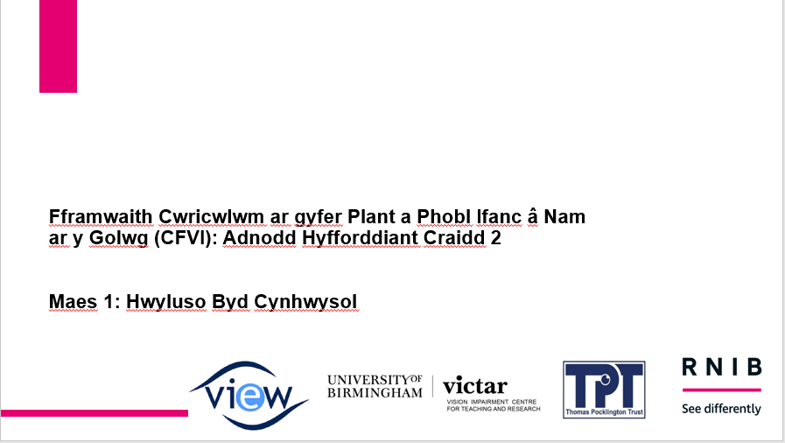
Mae Sleid 1 yn rhestru enw llawn y CFVI, y maes ffocws a logos partneriaid y prosiect. Defnyddir sleid teitl debyg ym mhob adnodd penodol i faes.
Sleid 2 - Partneriaid y Prosiect
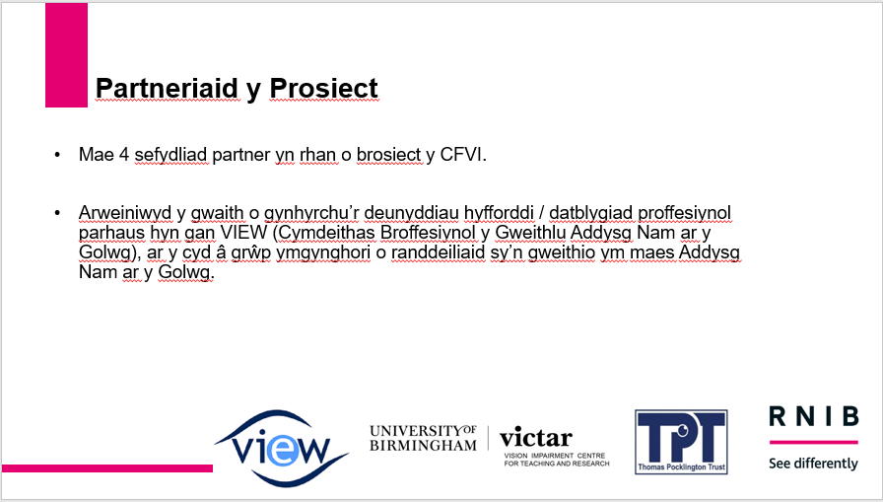
Mae Sleid 2 yn sleid generig sydd wedi'i chynnwys yn yr holl adnoddau hyfforddi craidd. Mae'r nodiadau sy'n cyd-fynd â'r sleid yn cynnwys gwybodaeth am y partneriaid yn y prosiect CFVI a rôl VIEW wrth gynhyrchu'r adnoddau hyfforddi.

Sleid 3 – Fframwaith Cwricwlwm i Blant a Phobl Ifanc â Nam ar y Golwg
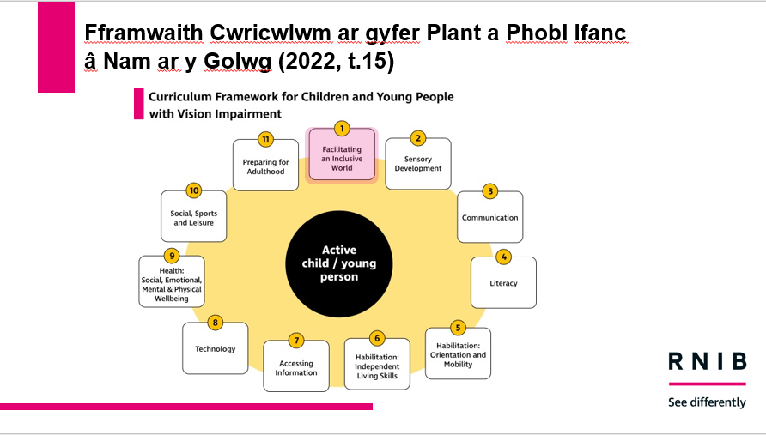
Mae Sleid 3 yn sleid generig sy’n cyflwyno darlun o’r 11 maes yn y CFVI, wedi’u lleoli o amgylch y ‘plentyn/person ifanc gweithredol’ a’r maes ffocws wedi’i amlygu mewn pinc. Mae’n sleid ddefnyddiol felly i’w chyflwyno’n gynnar mewn cyflwyniad i ddangos yr 11 maes cydberthynol a’r maes/meysydd penodol y byddwch yn canolbwyntio arnynt mewn sesiwn. Mae’r nodiadau sy’n cyd-fynd â’r sleid yn rhoi trosolwg o’r model “Mynediad at Ddysgu a Dysgu Cael Mynediad.”

Sleid 4 – Amcanion Hyfforddi
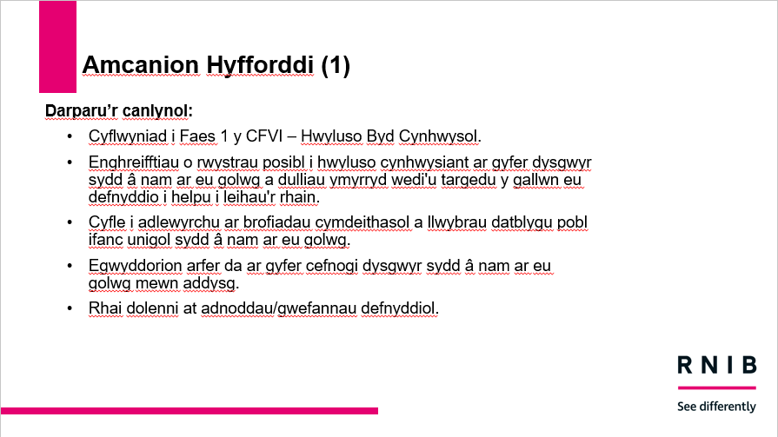
Mae Sleid 4 yn amlinellu’r amcanion hyfforddi dangosol ar gyfer sesiwn hyfforddi ‘craidd’. Mae'r nodiadau sy'n cyd-fynd â'r sleid yn cynnig syniadau ychwanegol ar gyfer amcanion hyfforddi. Mae sleid amcanion hyfforddi wag yn dilyn y sleid yma ym mwyafrif yr adnoddau a gellir ei defnyddio i amlinellu amcanion hyfforddi ychwanegol y gallech fod eisiau eu cynnwys.

Sleid 5
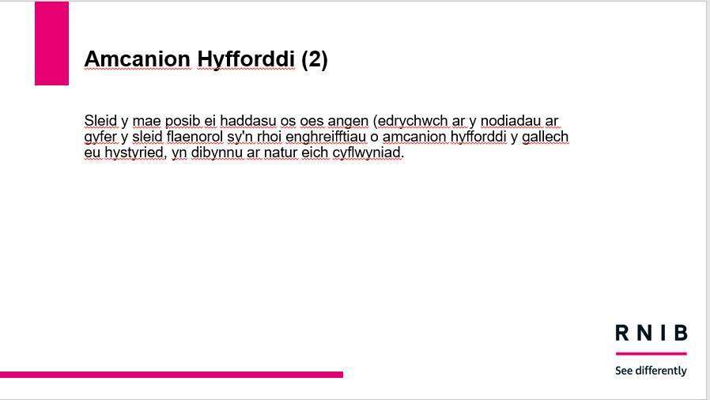
Sleid amcanion hyfforddi wag y gellir ei defnyddio i amlinellu amcanion hyfforddi ychwanegol y gallech fod eisiau eu cynnwys.

Sleid 6 – Am y maes hwn 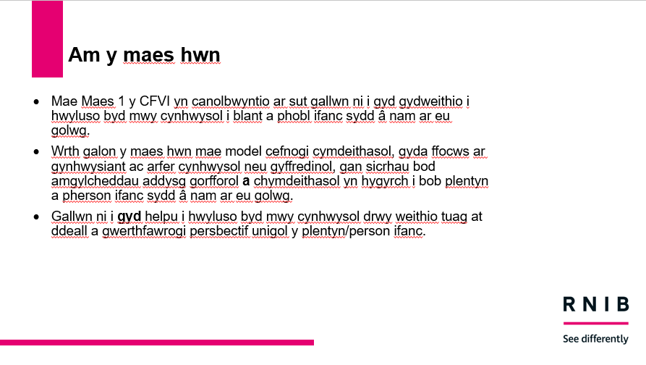
Mae Sleid 6 yn ddisgrifiad o'r maes wedi’i gymryd yn uniongyrchol o’r maes perthnasol yn y CFVI. Mae’r nodiadau sy'n cyd-fynd â'r sleid hon yn rhoi syniadau ar gyfer sut i egluro cynnwys y sleid yn llawnach.
Sleid 7 – Pam mae ffocws ar y maes hwn yn bwysig
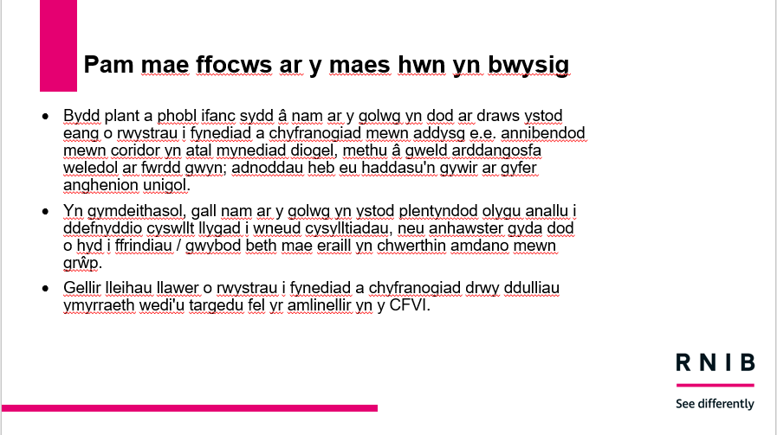
Mae Sleid 7 yn cynnig esboniad byr i'r rhai nad ydynt yn arbenigwyr am effaith nam ar y golwg, y rhwystrau amgylcheddol a chymdeithasol y gall pobl â nam ar eu golwg eu hwynebu a'r angen am ymyrraeth wedi'i thargedu i leihau rhwystrau o'r fath. Mae’r nodiadau sy'n cyd-fynd â'r sleid yn pwysleisio pwysigrwydd nid yn unig mynediad fel y cyfryw ond hefyd sicrhau bod plant a phobl ifanc yn gallu cymryd rhan lawn ym mhob agwedd ar addysg. Maent yn tynnu sylw at y ffaith nad yw galluogi mynediad a chyfranogiad mewn addysg o reidrwydd yn gofyn am adnoddau ychwanegol ond yn hytrach dull ymyrraeth wedi’i thargedu i sicrhau bod amgylcheddau corfforol a chymdeithasol yn hygyrch i bawb.

Sleid 8 – Enghreifftiau o’r dulliau ymyrraeth wedi’i thargedu ar gyfer Maes 1 a restrir yn y CFVI (1)
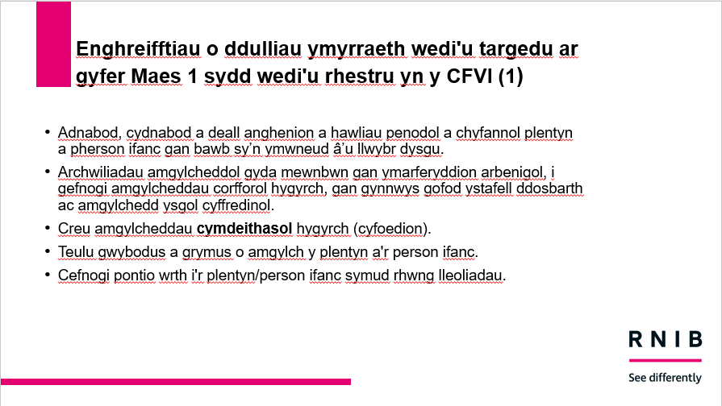
Mae Sleid 8 yn cyflwyno rhestr o ddulliau ymyrraeth wedi'i thargedu sydd wedi’i chymryd yn uniongyrchol o'r CFVI. Mae’r nodiadau sy’n cyd-fynd â’r sleid hon yn pwysleisio efallai na fydd ymyrraeth yn cynnwys cefnogi’r plentyn/person ifanc yn uniongyrchol ond y gallai hefyd gynnwys gweithgareddau eraill fel archwiliadau amgylcheddol neu sesiynau ymwybyddiaeth cyfoedion. ​Maent hefyd yn tynnu sylw at y gwahaniaeth rhwng myfyriwr sy’n ‘ymdopi’ mewn addysg a myfyriwr sy’n ‘ffynnu’ – gan nodi efallai bod ymdeimlad ei bod yn iawn i fyfyriwr ‘ymdopi’ ond yr hyn rydyn ni wir ei eisiau yw plentyn/person ifanc sy'n ffynnu.
Sleid 9 - Enghreifftiau o’r dulliau ymyrraeth wedi'i thargedu ar gyfer Maes 1 a restrir yn y CFVI (2)
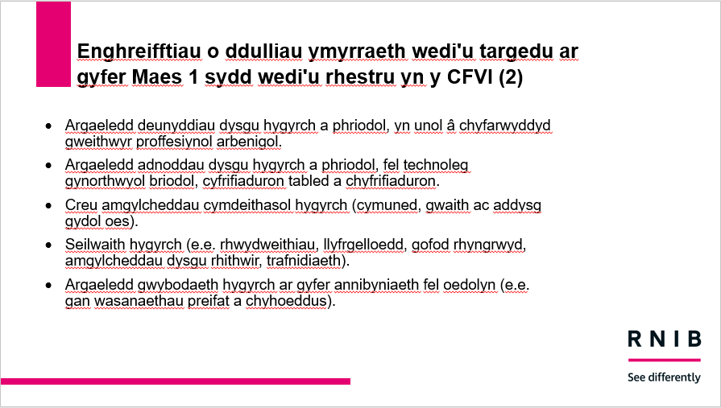
Mae Sleid 9 yn barhad o'r rhestr o ddulliau ymyrraeth wedi'i thargedu sydd wedi’i chymryd yn uniongyrchol o'r CFVI.

Sleid 10 – Nodi a lleihau rhwystrau i fynediad drwy ddulliau ymyrraeth wedi’i thargedu (1)
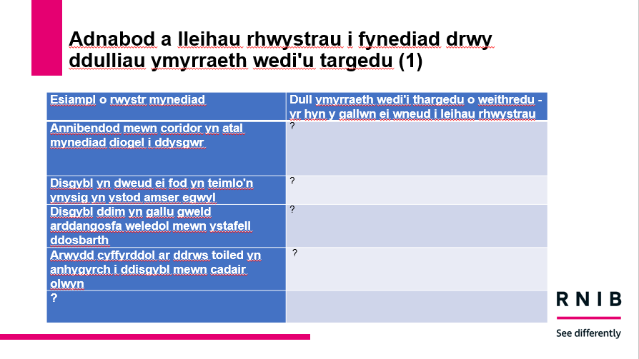
Mae Sleid 10 yn rhestru'r rhwystrau y gallai CYPVI eu hwynebu a'i nod yw ysgogi trafodaeth am ymyriadau priodol i leihau rhwystrau a nodwyd. Mae’r nodiadau sy'n cyd-fynd â'r sleid hon yn rhoi enghreifftiau o rai rhwystrau y gellid eu profi. Gellir defnyddio’r enghreifftiau hyn ac, yn dibynnu ar y gynulleidfa/math o leoliad, efallai y byddwch eisiau eu haddasu, er enghraifft i'r plentyn/person ifanc yn y lleoliad penodol. Os yw plentyn/person ifanc yn gallu esbonio’r rhwystrau mae’n eu hwynebu o ran mynediad, efallai yr hoffech chi hefyd ddefnyddio ei sylwadau i lenwi’r sleid.

Sleid 11 - Nodi a lleihau rhwystrau i fynediad drwy ddulliau ymyrraeth wedi’i thargedu (2)
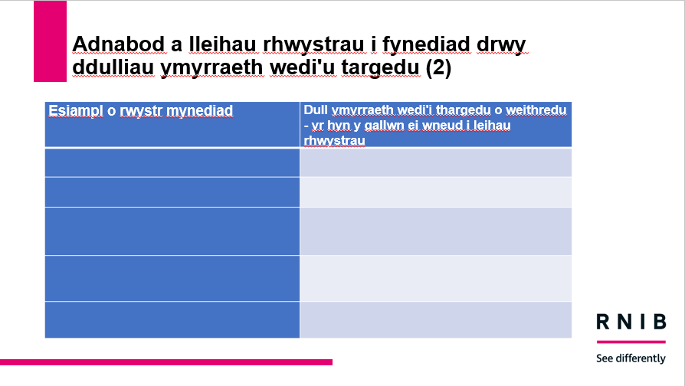
Mae Sleid 11 yn sleid y gellir ei haddasu a gall y cyflwynydd ei llenwi â rhwystrau a allai ganolbwyntio ar blentyn neu berson ifanc neu leoliad penodol, fel sy’n briodol i’r hyfforddiant sy’n cael ei gyflwyno.

Sleid 12 – Egwyddorion arfer da ar gyfer cefnogi CYPVI mewn addysg
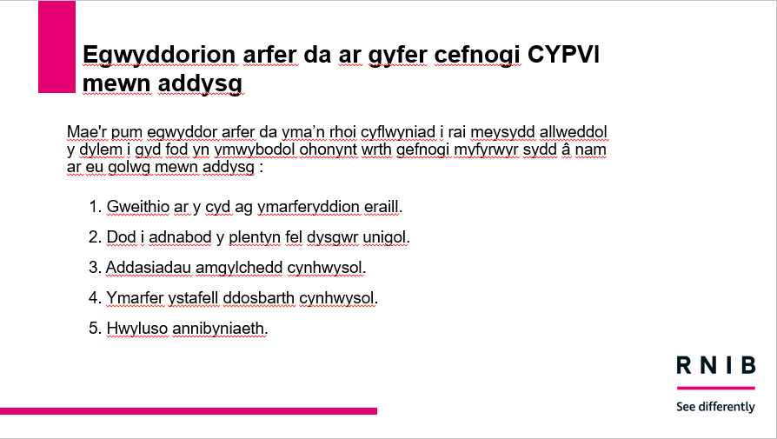
Mae Sleid 12 yn darparu rhestr o bum egwyddor arfer da ar gyfer cefnogi CYPVI mewn addysg. Mae’r nodiadau sy'n cyd-fynd â'r sleid hon yn rhoi trosolwg byr o'r egwyddorion a sut cawsant eu datblygu. Wedyn caiff pob egwyddor ei hystyried yn fanylach ar sleidiau 13 i 18.

Sleid 13 – Egwyddor 1: Cydweithredu ag ymarferyddion arbenigol
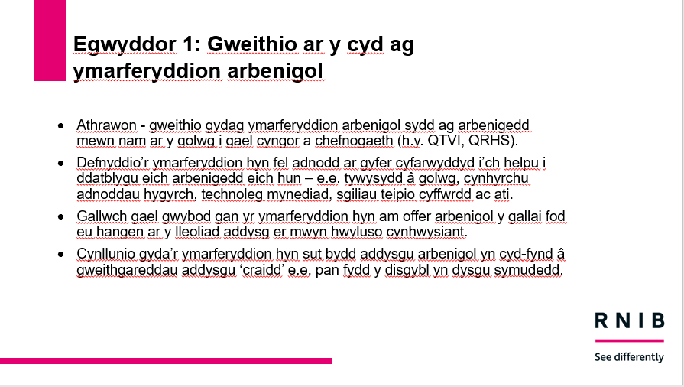
Mae Sleid 13 yn amlinellu pwysigrwydd cydweithredu rhwng athrawon ac ymarferyddion arbenigol. Mae’n rhoi cyfle da i siarad am rôl ymarferyddion arbenigol a sut gallwn ni i gyd gefnogi arfer mwy cynhwysol drwy weithio ar y cyd. ​Gall cyflwynwyr ychwanegu ymarferyddion arbenigol pellach yma, yn dibynnu ar y gynulleidfa.

Sleid 14 – Egwyddor 2: Dod i adnabod y dysgwr fel unigolyn
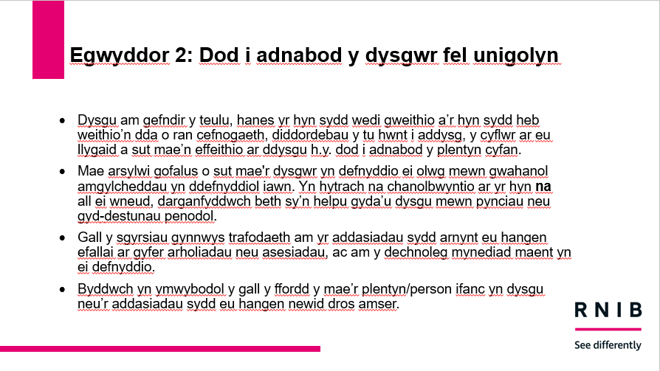
Mae Sleid 14 yn amlinellu strategaethau ar gyfer dod i adnabod dysgwyr unigol. Mae’r nodiadau sy’n cyd-fynd â’r sleid hon yn nodi bod y trosolwg hwn yn gyfle da i amlygu a thrafod goblygiadau nam ar y golwg ar gyfer plant/pobl ifanc unigol, gan bwysleisio er bod canllawiau arfer da cyffredinol yn bodoli, ei bod hefyd yn bwysig gwybod am y materion penodol sy’n ymwneud ag unigolyn.

Sleid 15 – Egwyddor 3: Addasiadau amgylchedd cynhwysol
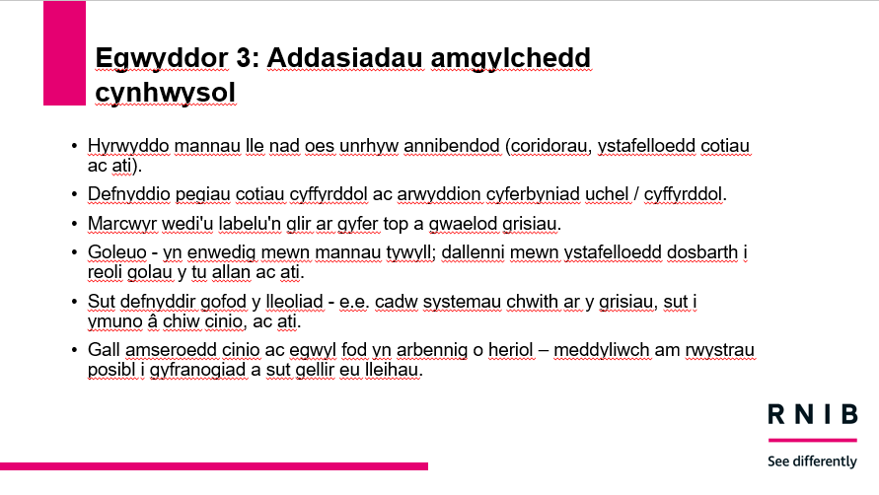
Mae Sleid 15 yn rhoi enghreifftiau o addasiadau y gellir eu gwneud i wneud amgylcheddau yn fwy cynhwysol. Mae’r nodiadau sy’n cyd-fynd â’r sleid hon yn ystyried ffyrdd o ennyn diddordeb y gynulleidfa mewn trafodaeth am y gwahanol addasiadau cynhwysol y gellir eu gwneud i amgylchedd y dosbarth a’r ysgol. Rhoddir enghreifftiau ar y sleid hon ond gellir ei haddasu gydag enghreifftiau sy'n berthnasol i leoliad penodol. Mae’r sleid hon hefyd yn gyfle da i drafod yr amgylcheddau dysgu corfforol a chymdeithasol y tu hwnt i’r ystafell ddosbarth.

Sleid 16 – Egwyddor 4: Arfer cynhwysol yn yr ystafell ddosbarth (1)
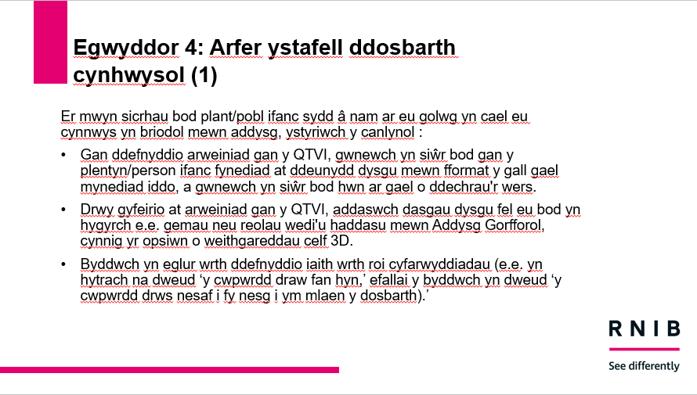
Mae Sleid 16 yn rhoi enghreifftiau o arfer cynhwysol yn yr ystafell ddosbarth. Mae’r nodiadau sy’n cyd-fynd â’r sleid hon yn ystyried sut gallwn gydweithio i hyrwyddo arfer cynhwysol gan gyfeirio at ddisgwyliad ar gyfer Ansawdd yn Gyntaf neu addysgu o ansawdd uchel e.e. beth yw’r disgwyliadau ynglŷn â’r hyn y dylai pob athro fod yn anelu ato i greu ystafell ddosbarth sy’n ‘gyfeillgar i olwg’ yn ogystal ag ystyriaethau ychwanegol ar gyfer plentyn â nam golwg difrifol/dwys.

Sleid 17 – Egwyddor 4: Arfer cynhwysol yn yr ystafell ddosbarth (2)
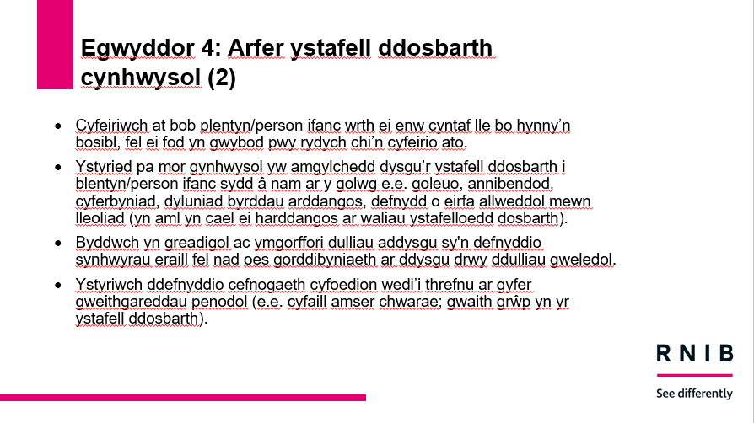
Mae Sleid 17 yn rhoi rhagor o enghreifftiau o sut gallwn gefnogi arfer mwy cynhwysol yn yr ystafell ddosbarth. Mae'r nodiadau sy'n cyd-fynd â'r sleid hon yn cynnwys nifer o weithgareddau dewisol i ennyn diddordeb cynulleidfa mewn trafodaeth am eu rôl eu hunain wrth hyrwyddo arfer o'r fath.

Sleid 18 – Egwyddor 5: Hwyluso annibyniaeth
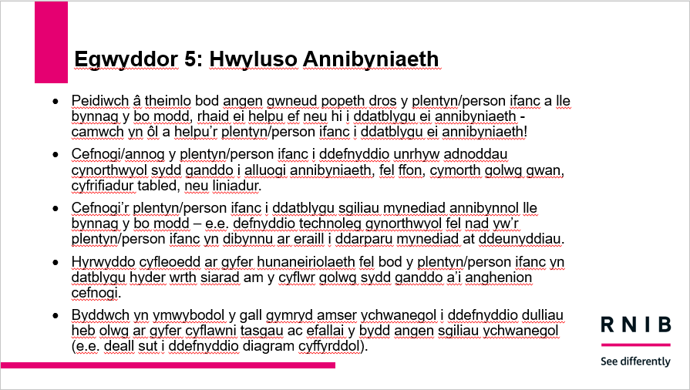
Mae Sleid 18 yn amlinellu strategaethau ac ystyriaethau i fod yn ymwybodol ohonynt wrth hybu annibyniaeth. Mae’r nodiadau sy’n cyd-fynd â’r sleid hon yn ystyried sut gallwn helpu i hwyluso annibyniaeth plentyn/person ifanc drwy hybu ei sgiliau mynediad. ​Gall y sleid hon fod yn ffordd ddefnyddiol o symud ymlaen i feysydd dethol o’r CFVI mewn cyflwyniad wrth i chi ymhelaethu ar sut gallwn hwyluso addysg gynhwysol drwy gefnogi sgiliau ‘dysgu cael mynediad’ plentyn/person ifanc.

Sleid 19 – Hwyluso byd cynhwysol i (enw)
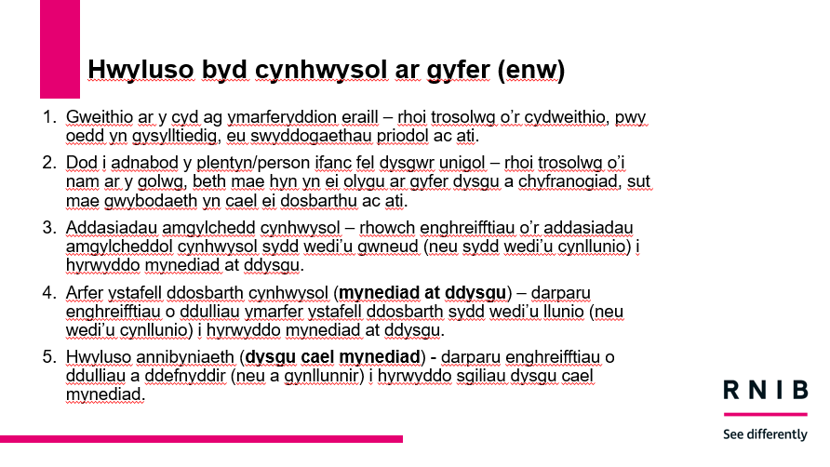
Mae Sleid 19 yn sleid y gellir ei haddasu sy’n galluogi cyflwynydd i ganolbwyntio ar blentyn neu berson ifanc penodol, os yw’n briodol i’r hyfforddiant a ddarperir. Efallai y byddwch eisiau defnyddio’r pum egwyddor arfer da sy’n cael eu hamlinellu yn yr adnodd a’u haddasu fel y bo’n briodol.

Sleid 20 – Crynhoi
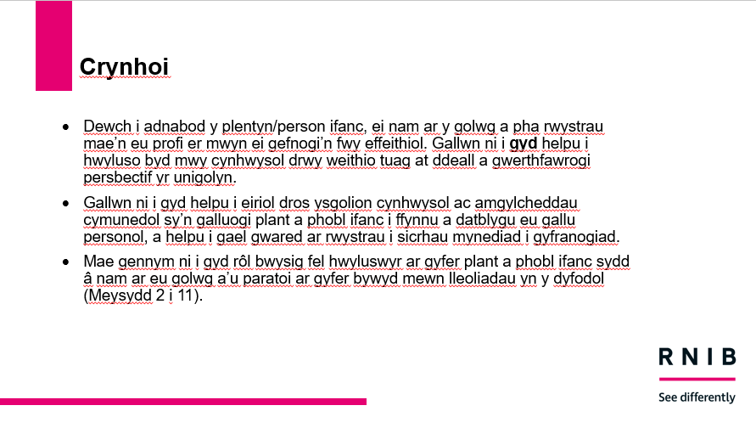
Mae Sleid 20 yn crynhoi’r materion / negeseuon allweddol yn y cyflwyniad.

Sleid 21 – Pa adnoddau sydd ar gael
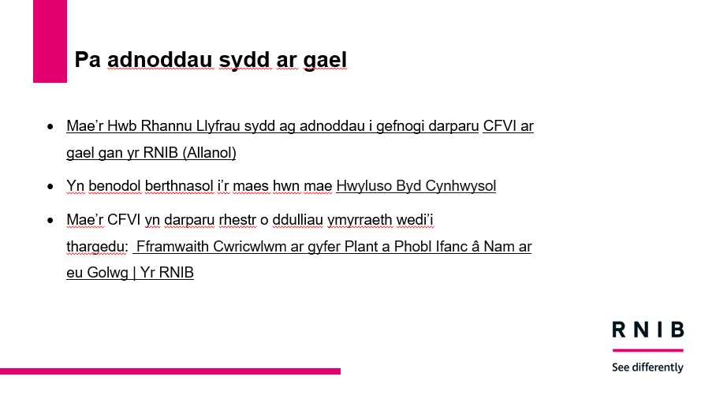
Mae Sleid 21 yn darparu dolenni i adnoddau allweddol. Mae wedi'i chynllunio fel bod y cyflwynydd yn gallu rhannu adnoddau Rhannu Llyfrau CFVI os yw hynny'n briodol. Gall y cyflwynydd hefyd ei haddasu drwy ychwanegu adnoddau sy'n berthnasol i ffocws ei gyflwyniad.

Sleid 22 – Cyfeiriadau
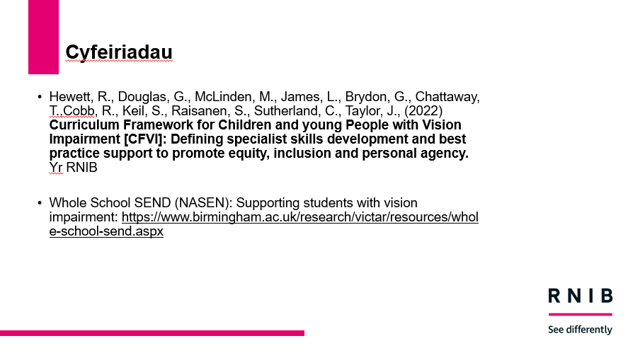
Mae Sleid 22 yn rhestru’r deunyddiau cyfeirio allweddol a ddefnyddiwyd yn y cyflwyniad hwn.

Enghraifft o adnodd hyfforddi craidd 10: Maes 9 Iechyd – Lles Cymdeithasol, Emosiynol a Chorfforol

Sleid 1 – Sleid Teitl
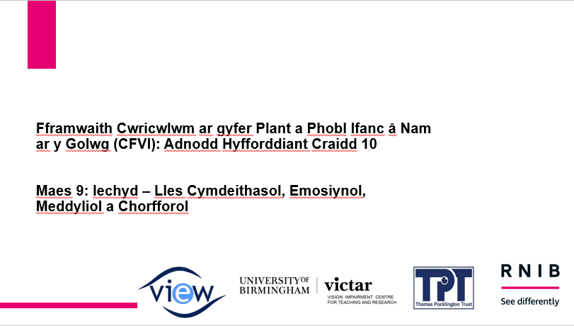Mae Sleid 1 yn rhestru enw llawn y CFVI a’r maes ffocws a logos partneriaid y prosiect. Defnyddir sleid teitl debyg ym mhob adnodd penodol i faes.

Sleid 2 - Partneriaid y Prosiect
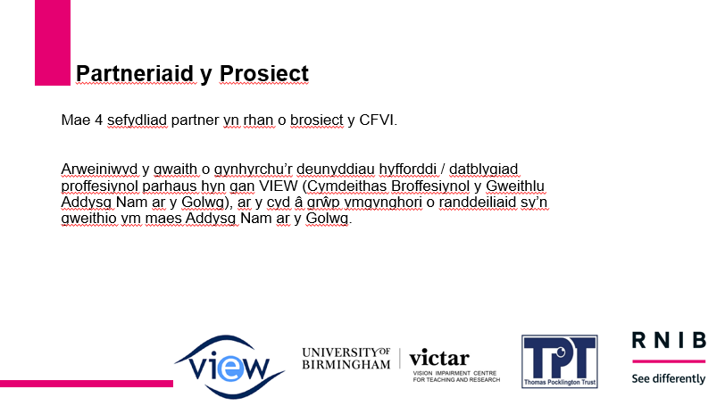
Mae Sleid 2 yn sleid generig sydd wedi'i chynnwys yn yr holl adnoddau hyfforddi craidd. Mae'r nodiadau sy'n cyd-fynd â'r adnodd yn cynnwys gwybodaeth am y partneriaid yn y prosiect CFVI a rôl VIEW wrth gynhyrchu'r adnoddau hyfforddi.
Sleid 3 – Fframwaith Cwricwlwm i Blant a Phobl Ifanc â Nam ar y Golwg
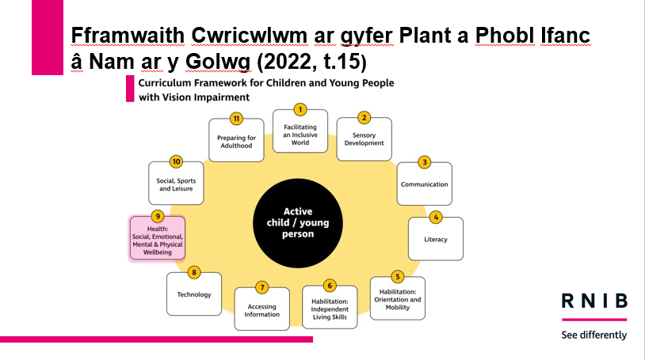
Sleid generig yw Sleid 3 sy’n rhoi darlun o’r 11 maes yn y CFVI, wedi’u lleoli o amgylch y ‘plentyn/person ifanc gweithredol’ a’r maes ffocws wedi’i amlygu mewn pinc. Mae’n sleid ddefnyddiol felly i’w chyflwyno’n gynnar mewn cyflwyniad i ddangos yr 11 maes cydberthynol a’r maes/meysydd penodol y byddwch yn canolbwyntio arnynt mewn sesiwn. Mae’r nodiadau sy’n cyd-fynd â’r sleid yn rhoi trosolwg o’r model “Mynediad at Ddysgu a Dysgu Cael Mynediad”.

Sleid 4 – Amcanion Hyfforddi (1)
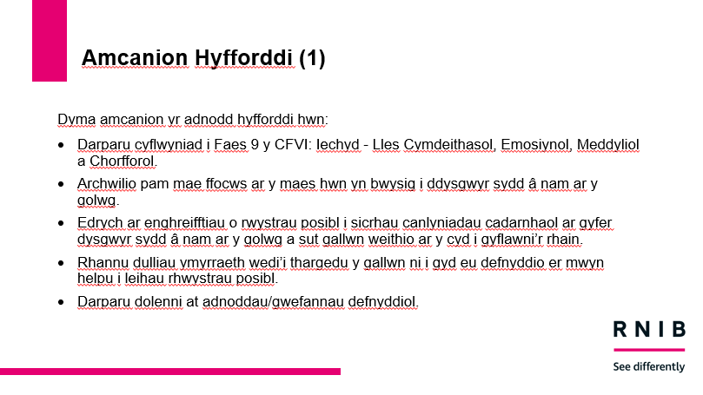
Mae Sleid 4 yn amlinellu’r amcanion hyfforddi dangosol ar gyfer sesiwn hyfforddi ‘craidd’. Mae'r nodiadau sy'n cyd-fynd â'r sleid yn cynnig syniadau ychwanegol ar gyfer amcanion hyfforddi. Mae sleid amcanion hyfforddi wag yn dilyn y sleid hon a gellir ei defnyddio i amlinellu amcanion hyfforddi ychwanegol y gallech fod eisiau eu cynnwys.

Sleid 5 – Amcanion Hyfforddi (2)
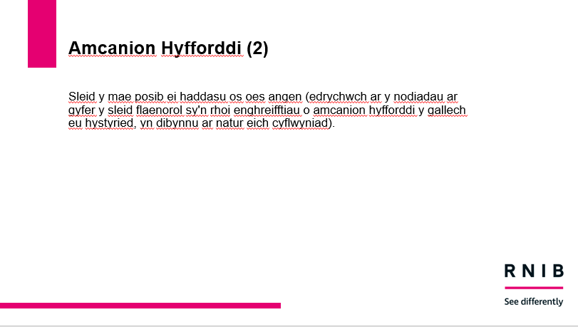
Mae Sleid 5 yn sleid amcanion hyfforddi y gellir ei haddasu. Mae’r nodiadau sy’n cyd-fynd â’r sleid yma hefyd yn rhoi syniadau ar gyfer amcanion hyfforddi ychwanegol y bydd cyflwynydd eisiau edrych arnynt efallai.

Sleid 6 – Am y maes hwn
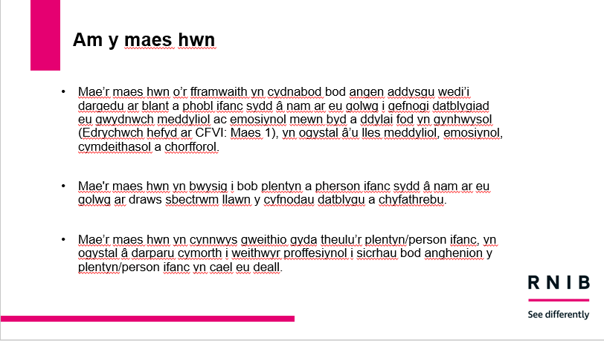
Mae Sleid 6 yn ddisgrifiad o'r maes wedi’i gymryd yn uniongyrchol o’r maes perthnasol yn y CFVI. Mae’r nodiadau sy'n cyd-fynd â'r sleid hon yn rhoi syniadau ar gyfer sut i egluro cynnwys y sleid yn llawnach a’r dewis o weithgareddau y bydd cyflwynydd eisiau eu defnyddio efallai.

Sleid 7 – Nodi rhwystrau posibl i fynediad (1)
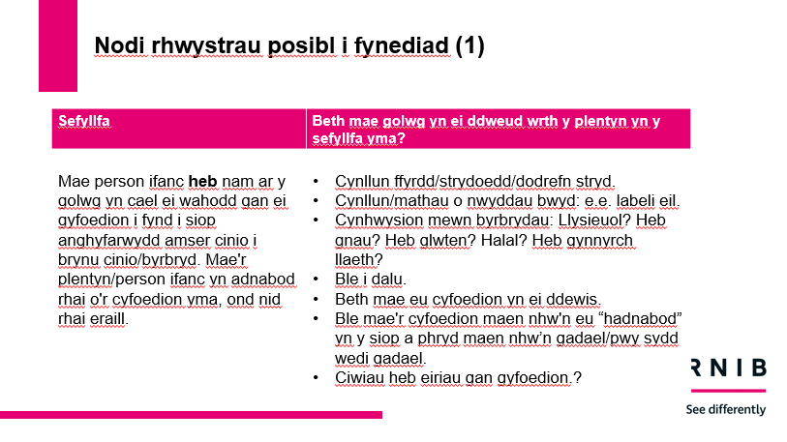
Mae Sleid 7 yn cyflwyno senario sy’n esbonio sut gallai golwg gynorthwyo rhywun yn y sefyllfa honno ac yn gofyn i’r gynulleidfa sut gallai profiad o’r un senario fod ar gyfer person â nam ar y golwg. Mewn rhai meysydd cyflwynir mwy nag un senario i'w trafod (yma ar sleid 8). Fel arall, cyflwynir syniadau pellach ar gyfer senarios yn y nodiadau sy’n cyd-fynd â’r sleid(iau) a darperir sleid templed i’w haddasu – gall cyflwynydd gynnwys senario o’i ddewis ei hun.

Sleid 8 – Nodi rhwystrau posibl i fynediad (2)
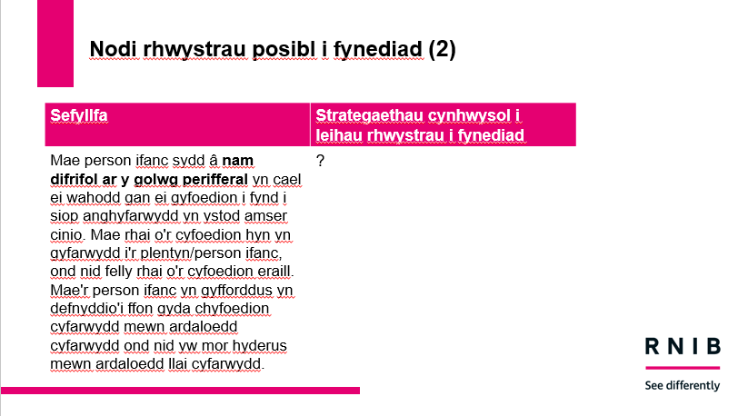
Mae Sleid 8 yn cynnig cwmpas ar gyfer senario bellach i’w harchwilio.

Sleid 9 - Nodi rhwystrau posibl i fynediad (3)
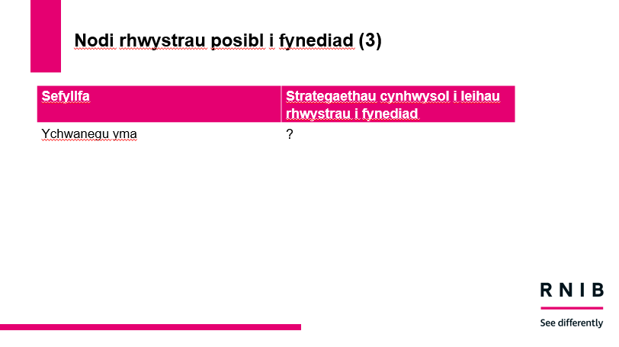
Mae Sleid 9 yn sleid y gellir ei haddasu i’w llenwi gan y cyflwynydd gyda rhwystrau a allai ganolbwyntio ar blentyn neu leoliad penodol, neu fel sy'n briodol i'r hyfforddiant a ddarperir. Mae’r nodiadau sy’n cyd-fynd â’r sleid yn rhoi syniadau ar gyfer senarios pellach y gallai cyflwynydd eu defnyddio, neu y gallai eu defnyddio fel ysgogiad ar gyfer ei senario ei hun.

Sleidiau 10 ac 11 – Pam mae ffocws ar y maes hwn yn bwysig
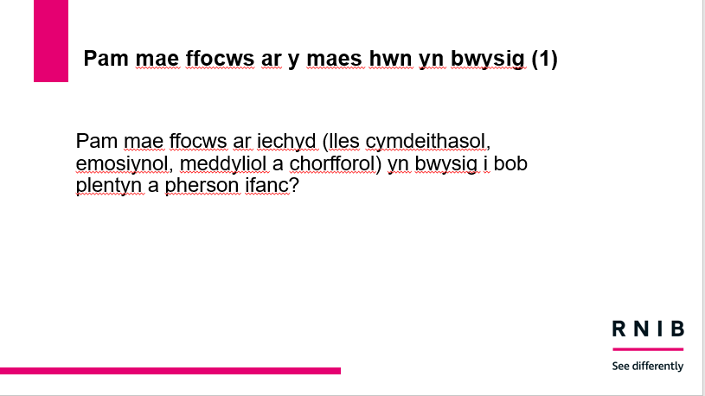

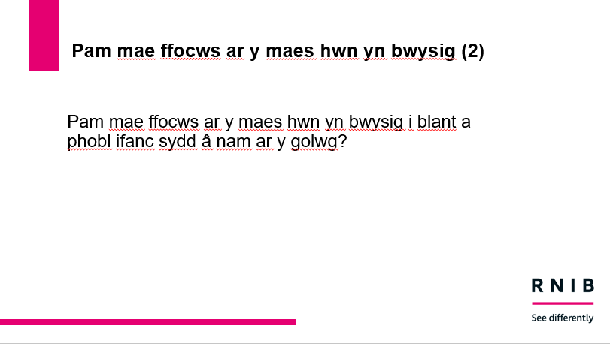
Mae Sleidiau 10 ac 11 yn cynnig esboniad byr i'r rhai nad ydynt yn arbenigwyr am effaith nam ar y golwg, y rhwystrau y gall pobl â nam ar y golwg eu hwynebu a'r angen am ymyrraeth wedi'i thargedu i leihau rhwystrau o'r fath. Mae'r nodiadau sy'n cyd-fynd â'r sleid hon yn cynnig dewis o weithgareddau y bydd cyflwynydd eisiau eu defnyddio efallai gyda'i gynulleidfa ac maent hefyd yn ceisio cynorthwyo'r cyflwynydd i siarad ynghylch pam mae'r maes yn bwysig.
Sleidiau 12, 13 ac 14 – Enghreifftiau o ddulliau ymyrraeth wedi’i thargedu ar gyfer Maes 9 a restrir yn y CFVI
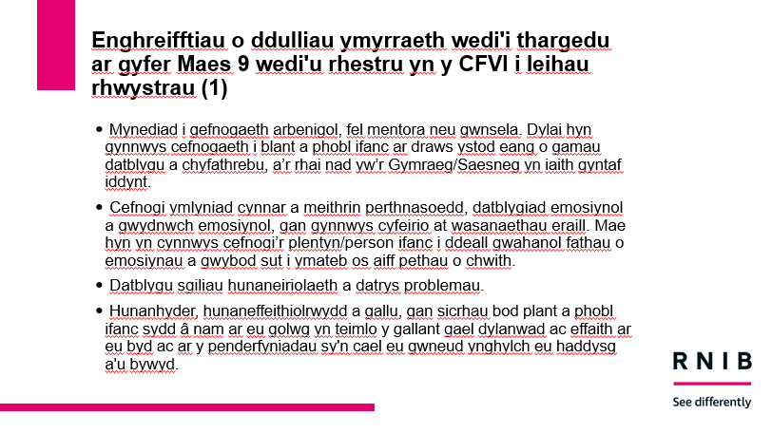

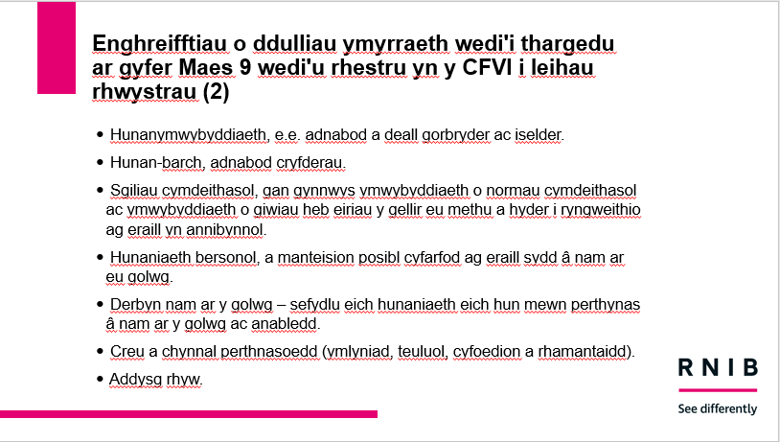

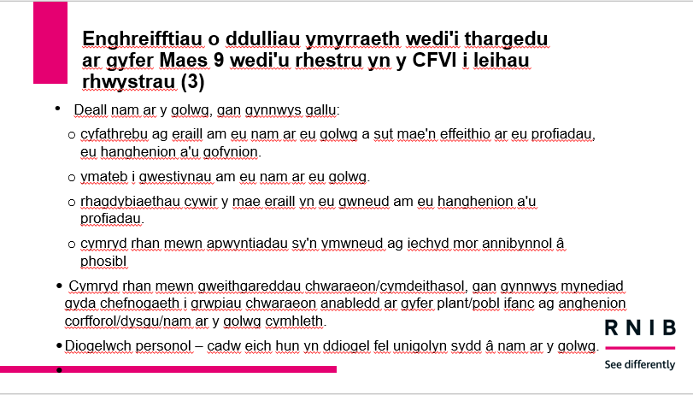
Mae Sleidiau 12, 13 ac 14 yn rhestr o ddulliau ymyrraeth wedi'i thargedu sydd wedi’i chymryd yn uniongyrchol o'r CFVI. Mae'r nodiadau sy'n cyd-fynd â'r sleidiau yn egluro sut gallai cyflwynydd ganolbwyntio ar rai canlyniadau sy'n berthnasol i'w hyfforddiant a hefyd yn darparu amrywiaeth o weithgareddau y gallai eu defnyddio.

Sleid 15 – Pam mae ffocws ar y maes hwn yn bwysig i (enw CYP); pa ymyriadau sydd ar waith?
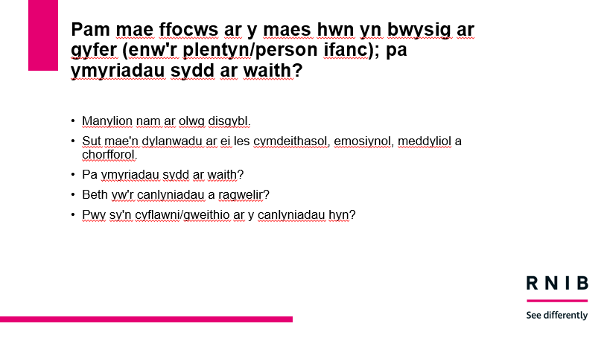
Mae Sleid 15 yn sleid y gellir ei haddasu sy’n galluogi cyflwynydd i ganolbwyntio ar blentyn neu berson ifanc penodol, fel sy’n briodol i’r hyfforddiant a ddarperir. Mae’r nodiadau sy'n cyd-fynd â'r sleid yn cynnig awgrymiadau ar gyfer pwyslais a ffyrdd o fynd ati i lenwi'r sleid.

Sleid 16 – Crynhoi
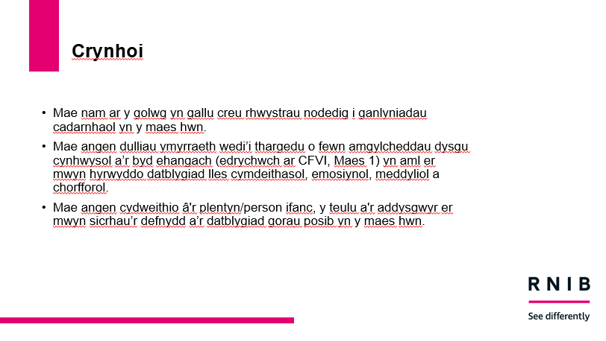
Mae Sleid 16 yn crynhoi'r materion/negeseuon allweddol a drafodwyd yn y cyflwyniad. Mae'r nodiadau sy'n cyd-fynd â'r sleid yn cynnig pwyntiau ychwanegol y bydd y cyflwynydd eisiau eu pwysleisio efallai.

Sleid 17 – Pa adnoddau sydd ar gael?
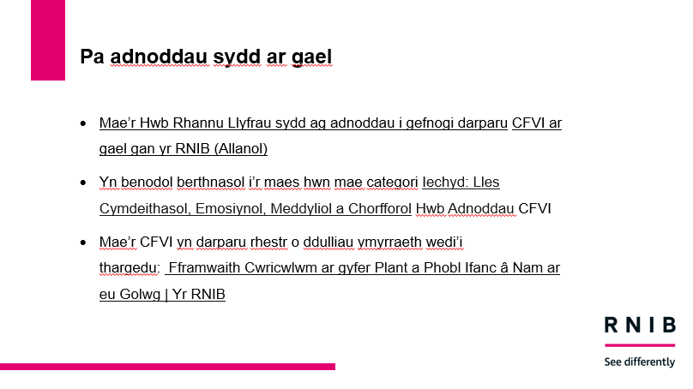
Mae Sleid 17 yn darparu dolenni i adnoddau allweddol. Mae wedi'i chynllunio fel bod y cyflwynydd yn gallu rhannu adnoddau Rhannu Llyfrau y CFVI os yw hynny'n briodol. Gall y cyflwynydd hefyd ei haddasu i ychwanegu adnoddau sy'n berthnasol i ffocws ei gyflwyniad.

Sleid 18 – Cyfeiriadau
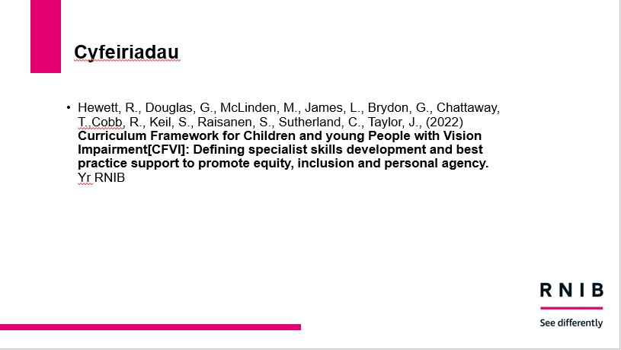
Mae Sleid 18 yn rhestru deunyddiau cyfeirio allweddol.

Trosolwg o’r Adnoddau Hyfforddi Craidd

Adnodd Craidd 1 – Trosolwg o'r Fframwaith Cwricwlwm

Am yr adnodd hwn
Mae'r adnodd hwn yn rhoi trosolwg o'r CFVI. Gellir ei ddefnyddio at amrywiaeth o ddibenion gan gynnwys:
- Hyfforddiant rhanddeiliaid.
- Amlinellu llwybrau pontio ar gyfer myfyrwyr unigol.
- Cyflwyno i gynrychiolwyr ALl i “egluro” y gwaith a wneir gan ymarferyddion arbenigol mewn addysg nam ar y golwg.
- Fel adnodd cychwynnol cyn cyflwyno meysydd unigol o’r CFVI fel rhan o ddull ‘bloc adeiladu’.

Amcanion hyfforddi dangosol yr adnodd hwn yw darparu:​
- Cyflwyniad i’r CFVI i ddangos pam y cafodd ei ddatblygu, ar gyfer pwy mae wedi’i greu i’w ddefnyddio a sut gall fod o gymorth i ystod o randdeiliaid.
- Trosolwg o’r ystod eang o adnoddau sydd wedi’u casglu i gefnogi rhoi’r CFVI ar waith mewn ymarfer addysgol.
- Rhai dolenni i adnoddau/gwefannau defnyddiol.

Gellir llunio amcanion ychwanegol i adlewyrchu defnydd pwrpasol o'r adnodd craidd hwn mewn sesiwn hyfforddi.

Adnodd craidd 2 - Maes 1 Hwyluso Byd Cynhwysol

Am yr adnodd hwn
Mae'r adnodd hwn yn rhoi trosolwg o Faes 1 y CFVI. Mae’r maes hwn yn canolbwyntio ar sut gallwn ni i gyd weithio gyda’n gilydd i hwyluso byd mwy cynhwysol i blant a phobl ifanc â nam ar eu golwg. Tra bo Meysydd 2 i 11 yn amlygu’r sgiliau penodol sydd eu hangen ar CYPVI i’w galluogi i gymryd rhan mewn addysg gydag annibyniaeth gynyddol, mae Maes 1 yn canolbwyntio ar gynhwysiant ac arfer cynhwysol i sicrhau bod amgylcheddau corfforol a chymdeithasol yn hygyrch i blant a phobl ifanc â nam ar eu golwg. Gall yr adnodd hwn felly fod yn bwynt cyfeirio defnyddiol wrth drafod arfer cynhwysol ehangach ar gyfer CYPVI yn ogystal â materion penodol y mae angen eu hystyried ar gyfer plentyn/person ifanc unigol.

Amcanion hyfforddi dangosol yr adnodd hwn yw darparu:
- Cyflwyniad i Faes 1 y CFVI – Hwyluso byd cynhwysol.
- Enghreifftiau o rwystrau posibl i hwyluso cynhwysiant ar gyfer dysgwyr â nam ar eu golwg a’r dulliau ymyrraeth wedi'i thargedu y gallwn eu defnyddio i helpu i leihau'r rhain.
- Cyfle i adlewyrchu ar brofiadau cymdeithasol a llwybrau datblygiadol pobl ifanc unigol â nam ar eu golwg.
- Egwyddorion arfer da ar gyfer cefnogi dysgwyr â nam ar eu golwg mewn addysg.
- Rhai dolenni i adnoddau/gwefannau defnyddiol.

Gellir llunio amcanion ychwanegol a/neu ganlyniadau dysgu i adlewyrchu defnydd pwrpasol o'r adnodd craidd hwn yn eich sesiwn hyfforddi.

Adnodd craidd 3 - Maes 2 Datblygiad Synhwyraidd

Am yr adnodd hwn
Mae'r adnodd hwn yn rhoi trosolwg o Faes 2 y CFVI. Mae’r maes hwn yn cydnabod pwysigrwydd gweithio gyda’r plentyn / person ifanc a’r teulu i sicrhau’r defnydd gorau posib o’r synhwyrau, a’u datblygu. Gall mewnbwn yn y maes hwn helpu i hyrwyddo mynediad a chynhwysiant, drwy ddatblygu'r strategaeth synhwyraidd sy'n gweddu orau iddynt cyn gynted â phosibl, a pharhau i ddatblygu defnydd effeithiol o’r synhwyrau eraill. Bydd y mewnbwn a’r gefnogaeth hon yn seiliedig ar natur a difrifoldeb y nam ar y golwg, a oedd yn bodoli ar enedigaeth neu wedi’i ddatblygu’n ddiweddarach, neu a yw’r cyflwr yn ddirywiol, ac a oes anghenion corfforol neu ddysgu eraill. Gall cymorth gynnwys gweithwyr proffesiynol cymwys arbenigol yn cydweithio â gweithwyr proffesiynol eraill, fel therapyddion galwedigaethol.

Amcanion hyfforddi dangosol yr adnodd hwn yw rhoi cyflwyniad i’r canlynol:
- Ein synhwyrau.
- Maes 2 y CFVI: Datblygiad Synhwyraidd.
- Pam mae ymyriadau i hybu datblygiad synhwyraidd gan arbenigwyr ym maes nam ar y golwg, gan weithio ar y cyd ag eraill, ac o fewn amgylcheddau dysgu cynhwysol, yn bwysig i ddysgwyr â nam ar y golwg.
- Adnoddau/gwefannau defnyddiol.

Gellir llunio amcanion ychwanegol a/neu ganlyniadau dysgu i adlewyrchu defnydd pwrpasol o'r adnodd craidd hwn yn eich sesiwn hyfforddi.
Adnodd craidd 4 - Maes 3 Cyfathrebu

Am yr adnodd hwn
Mae'r adnodd hwn yn rhoi trosolwg o Faes 3 y CFVI. Mae’r maes hwn yn y fframwaith yn cydnabod pwysigrwydd gweithio gyda’r plentyn/ person ifanc i ddatblygu cyfathrebu effeithiol mewn lleoliadau ffurfiol ac anffurfiol. Gallai hyn gynnwys addasiadau a dulliau addysgu arbenigol neu fabwysiadu dulliau amgen neu bwrpasol. Mae'n faes sydd â chysylltiad agos â Maes 4 y CFVI: Llythrennedd. Pwysleisir bod gan ymarferyddion arbenigol rôl bwysig i’w chwarae o ran hwyluso cydweithio ac arwain y broses o wneud penderfyniadau mewn perthynas â llwybr cyfathrebu plentyn/person ifanc.

Amcanion hyfforddi dangosol yr adnodd hwn yw:
- Darparu cyflwyniad i Faes 3 y CFVI: Cyfathrebu.
- Archwilio pam mae ffocws ar y maes hwn yn bwysig i ddysgwyr â nam ar eu golwg.
- Amlinellu rhai addasiadau a dulliau addysgu arbenigol
- Archwilio rôl rhanddeiliaid allweddol wrth gefnogi datblygiad cyfathrebu.

Gellir llunio amcanion ychwanegol a/neu ganlyniadau dysgu i adlewyrchu defnydd pwrpasol o'r adnodd craidd hwn yn eich sesiwn hyfforddi.

Adnodd craidd 5 - Maes 4 Llythrennedd

Am yr adnodd hwn
Mae'r adnodd hwn yn rhoi trosolwg o Faes 4 y CFVI. Mae’r maes hwn yn y fframwaith yn cydnabod pwysigrwydd gweithio gyda phlant a phobl ifanc i ddatblygu eu sgiliau llythrennedd a hyrwyddo amgylcheddau dysgu hygyrch. Mae enghreifftiau yn cynnwys addasiadau a dulliau addysgu arbenigol, addasiadau amgylcheddol, mabwysiadu dulliau, codau a thechnoleg amgen neu bwrpasol. Mae gan QTVI rôl bwysig o ran darparu addysgu arbenigol, hwyluso cydweithredu ac arwain y broses o wneud penderfyniadau mewn perthynas â llwybr llythrennedd plentyn/person ifanc.

Amcanion hyfforddi dangosol yr adnodd hwn yw:
- Darparu cyflwyniad i Faes 4 y CFVI: Llythrennedd.
- Archwilio pam mae ffocws ar y maes hwn yn bwysig i ddysgwyr â nam ar eu golwg.
- Amlinellu rhai strategaethau a dulliau addysgu arbenigol.
- Archwilio rôl rhanddeiliaid allweddol wrth gefnogi datblygiad llythrennedd.

Gellir llunio amcanion ychwanegol a/neu ganlyniadau dysgu i adlewyrchu defnydd pwrpasol o'r adnodd craidd hwn yn eich sesiwn hyfforddi.

Adnodd craidd 6 – Maes 5 Cymhwyso (Cyfeiriadedd a Symudedd)

Am yr adnodd hwn
Mae'r adnodd hwn yn rhoi trosolwg o Faes 5 y CFVI. Mae’r maes hwn yn cyd-fynd yn agos â Maes 2: Datblygiad Synhwyraidd ac yn cydnabod pwysigrwydd addysgu plant a phobl ifanc â nam ar y golwg i allu llywio’r byd o’u cwmpas a symud yn ddiogel o un ardal i’r llall. ​Bydd llawer o’r addysgu a’r cymorth yn cael eu gwneud gan, neu o dan gyfarwyddyd, Arbenigwr Cymhwyso Cymwys Cofrestredig (RQHS) a fydd yn gweithio mewn cysylltiad â rhieni a gweithwyr proffesiynol fel therapyddion galwedigaethol ac athrawon arbenigol. Efallai y bydd y gwaith yn cael ei wneud gan swyddog adsefydlu (nam ar y golwg) wrth symud i fyd oedolion.

Amcanion hyfforddi dangosol yr adnodd hwn yw darparu:
- Cyflwyniad i Faes 5 y CFVI - Cymhwyso: Cyfeiriadedd a Symudedd.
- Enghreifftiau o rwystrau posibl i hwyluso cynhwysiant ar gyfer dysgwyr â nam ar eu golwg a’r dulliau ymyrraeth wedi’i thargedu y gallwn eu defnyddio i helpu i leihau’r rhain.
- Cyfle i adlewyrchu ar brofiadau cymdeithasol a llwybrau datblygiadol pobl ifanc unigol â nam ar eu golwg.
- Rhai dolenni i adnoddau/gwefannau defnyddiol.

Gellir llunio amcanion ychwanegol a/neu ganlyniadau dysgu i adlewyrchu defnydd pwrpasol o'r adnodd craidd hwn yn eich sesiwn hyfforddi.

Adnodd craidd 7 - Maes 6 Cymhwyso (Sgiliau Byw yn Annibynnol)

Am yr adnodd hwn

Mae'r adnodd hwn yn rhoi trosolwg o Faes 6 y CFVI. Mae’r maes hwn yn y fframwaith yn cydnabod pwysigrwydd cefnogi plant a phobl ifanc â nam ar eu golwg i ddatblygu’r sgiliau o ddydd i ddydd sydd arnynt eu hangen er mwyn byw bywyd mor annibynnol â phosibl. Bydd llawer o’r addysgu a’r cymorth yn cael eu gwneud gan, neu o dan gyfarwyddyd, Arbenigwr Cymhwyso Cymwys Cofrestredig (RQHS) a fydd yn gweithio mewn cysylltiad â theuluoedd/gofalwyr a gweithwyr proffesiynol fel therapyddion galwedigaethol ac athrawon arbenigol.

Amcanion hyfforddi dangosol yr adnodd hwn yw darparu:
- Cyflwyniad i Faes 6 y CFVI - Cymhwyso: Sgiliau Byw yn Annibynnol (ILS).
- Trosolwg o ystyr 'cymhwyso', sut mae'n wahanol i 'adsefydlu', a lleoliad y mewnbwn arbenigol hwn o fewn y cwricwlwm ehangach.
- Enghreifftiau o rwystrau posibl i gynhwysiant ar gyfer dysgwyr â nam ar eu golwg a’r dulliau ymyrraeth wedi’i thargedu y gallwn eu defnyddio i helpu i leihau’r rhain.
- Rhai dolenni i adnoddau/gwefannau defnyddiol.​

Gellir llunio amcanion ychwanegol a/neu ganlyniadau dysgu i adlewyrchu defnydd pwrpasol o'r adnodd craidd hwn yn eich sesiwn hyfforddi.

Adnodd craidd 8 - Maes 7 Mynediad at Wybodaeth

Am yr adnodd hwn
Mae'r adnodd hwn yn rhoi trosolwg o Faes 7 y CFVI. Mae’r maes hwn yn y fframwaith yn ystyried addysgu’r dulliau y gall plant a phobl ifanc eu defnyddio i gael mynediad at, rheoli a chynhyrchu gwybodaeth mor annibynnol â phosibl. Yn ogystal ag ystod o sgiliau, mae angen dealltwriaeth o’r canlynol ar bobl ifanc: pryd i ddefnyddio dulliau penodol, sut i reoli a llywio byd sy’n gyfoethog o ran gwybodaeth, a rôl eraill wrth eu cefnogi drwy baratoi deunyddiau, addasu’r amgylchedd a gwneud addasiadau.

Amcanion hyfforddi dangosol yr adnodd hwn yw:
- Darparu cyflwyniad i Faes 7 y CFVI: Mynediad at Wybodaeth.
- Archwilio enghreifftiau o rwystrau posibl i hwyluso cynhwysiant ar gyfer dysgwyr â nam ar eu golwg a’r dulliau ymyrraeth wedi’i thargedu y gallwn eu defnyddio i helpu i leihau’r rhain.
- Archwilio pam mae ffocws ar y maes hwn yn bwysig i ddysgwyr â nam ar eu golwg.
- Amlinellu ystod o addasiadau a dulliau addysgu arbenigol
- Darparu dolenni i adnoddau/gwefannau defnyddiol.

Gellir llunio amcanion ychwanegol a/neu ganlyniadau dysgu i adlewyrchu defnydd pwrpasol o'r adnodd craidd hwn yn eich sesiwn hyfforddi.

Adnodd craidd 9 - Maes 8 Technoleg

Am yr adnodd hwn
Mae'r adnodd hwn yn rhoi trosolwg o Faes 8 y CFVI. Mae’r maes hwn yn y fframwaith yn cydnabod pa mor bwysig yw hi i blant a phobl ifanc â nam ar eu golwg gael yr hyfforddiant a’r cyfle i allu defnyddio technoleg ac offer gyda chymaint o annibyniaeth â phosibl.​ Mae angen addysgu pwrpasol ar gyfer rhai technolegau a bydd angen eu cyflwyno gan weithiwr proffesiynol sydd â gwybodaeth arbenigol am y dechnoleg honno. ​ Pwysleisir yn y CFVI y dylai plant a phobl ifanc gael mynediad at y dechnoleg fwyaf priodol ar gyfer eu hanghenion mor gynnar â phosibl, a bod hyn yn cael ei hwyluso o fewn eu gwaith o ddydd i ddydd.

Amcanion hyfforddi dangosol yr adnodd hwn yw:
- Darparu cyflwyniad i Faes 8 y CFVI: Technoleg.
- Archwilio pam mae ffocws ar y maes hwn yn bwysig i ddysgwyr â nam ar eu golwg.
- Amlinellu ystod o dechnolegau y gallai CYPVI eu defnyddio i gael mynediad at ddysgu.
- Archwilio rhwystrau posibl a allai gyfyngu ar fynediad a defnydd o wahanol dechnolegau a sut gallwn gydweithio i helpu i leihau’r rhain.
- Darparu dolenni i adnoddau/gwefannau defnyddiol.

Gellir llunio amcanion ychwanegol a/neu ganlyniadau dysgu i adlewyrchu defnydd pwrpasol o'r adnodd craidd hwn yn eich sesiwn hyfforddi.

Adnodd craidd 10 – Maes 9 Iechyd (Lles cymdeithasol, emosiynol, meddyliol a chorfforol)

Am yr adnodd hwn
Mae'r adnodd hwn yn rhoi trosolwg o Faes 9 y CFVI. Mae’r maes hwn yn y fframwaith yn cydnabod bod angen addysgu wedi’i dargedu ar blant a phobl ifanc â nam ar eu golwg i gefnogi datblygiad eu gwydnwch meddyliol ac emosiynol mewn byd a ddylai fod yn gynhwysol (edrychwch hefyd ar CFVI: Maes 1), yn ogystal â’u lles meddyliol, emosiynol, cymdeithasol a chorfforol. Mae'r maes hwn yn bwysig i bob plentyn a pherson ifanc â nam ar eu golwg ar draws sbectrwm llawn y cyfnodau datblygu a chyfathrebu. Mae’n cynnwys gweithio gyda theulu’r plentyn/person ifanc, yn ogystal â darparu cymorth i weithwyr proffesiynol i sicrhau bod anghenion y plentyn/person ifanc yn cael eu deall.

Amcanion hyfforddi dangosol yr adnodd hwn yw:
- Darparu cyflwyniad i Faes 9 y CFVI: Iechyd: Lles Cymdeithasol, Emosiynol, Meddyliol a Chorfforol.
- Archwilio pam mae ffocws ar y maes hwn yn bwysig i ddysgwyr â nam ar eu golwg.
- Archwilio enghreifftiau o rwystrau posibl i sicrhau canlyniadau cadarnhaol i ddysgwyr â nam ar eu golwg a sut gallem gydweithio i gyflawni'r rhain.
- Rhannu dulliau ymyrraeth wedi’i thargedu y gallwn ni i gyd eu defnyddio i helpu i leihau rhwystrau posibl.
- Darparu rhai dolenni i adnoddau/gwefannau defnyddiol.

Gellir llunio amcanion ychwanegol a/neu ganlyniadau dysgu i adlewyrchu defnydd pwrpasol o'r adnodd craidd hwn yn eich sesiwn hyfforddi.

Adnodd craidd 11 - Maes 10 Cymdeithasol, Chwaraeon a Hamdden

Am yr adnodd hyfforddi hwn
Mae'r adnodd hyfforddi hwn yn rhoi trosolwg o Faes 10 y CFVI. Mae’r maes hwn yn y fframwaith yn cydnabod pwysigrwydd cefnogi plant a phobl ifanc â nam ar eu golwg i gael mynediad i, a chymryd rhan mewn, amrywiaeth o gyfleoedd cymdeithasol, chwaraeon a hamdden. Mae’r cyfleoedd hyn fel rheol yn weithgareddau cymunedol ac yn draddodiadol yn cael eu cynnig y tu allan i addysg ‘ffurfiol’. Gall y gweithgareddau fod mewn lleoliad corfforol neu gael eu cynnal yn rhithwir. Mae enghreifftiau’n cynnwys: Guides/Sgowtiaid, digwyddiadau ar ôl ysgol, clwb nofio, clwb ieuenctid, dosbarthiadau ballet, ystafell sgwrsio ar-lein mewn cysylltiad â hobi/diddordebau plentyn ac ati.

Amcanion hyfforddi dangosol yr adnodd hwn yw:
- Darparu cyflwyniad i Faes 10 y CFVI: Cymdeithasol, Chwaraeon a Hamdden.
- Archwilio pam mae ffocws ar y maes hwn yn bwysig i ddysgwyr â nam ar eu golwg
- Archwilio rhwystrau posibl a allai gyfyngu ar fynediad i’r cyfleoedd hyn, a sut gallwn weithio ar y cyd i helpu i leihau’r rhain.
- Amlinellu ystod o gyfleoedd cymdeithasol, chwaraeon a hamdden a allai fod ar gael o fewn a thu hwnt i addysg ffurfiol ar gyfer CYPVI.
- Darparu dolenni i adnoddau/gwefannau defnyddiol.

Gellir llunio amcanion ychwanegol a/neu ganlyniadau dysgu i adlewyrchu defnydd pwrpasol o'r adnodd craidd hwn yn eich sesiwn hyfforddi.

Adnodd craidd 12 - Maes 11 Paratoi ar gyfer Bod yn Oedolyn

Am yr adnodd hyfforddi hwn
Mae'r adnodd hwn yn rhoi trosolwg o Faes 11 y CFVI. Mae’r maes hwn yn y fframwaith yn cydnabod pwysigrwydd cefnogi plant a phobl ifanc i baratoi ar gyfer eu bywydau ar ôl addysg orfodol. Gallai hyn gynnwys paratoi ar gyfer astudiaethau pellach, cyflogaeth neu, ar gyfer plant ag anghenion cymhleth, nodi'r lleoliadau mwyaf priodol iddynt bontio iddynt. Mae angen ystyried cynnwys y maes hwn drwy gydol oes y plentyn/ person ifanc, er mwyn sicrhau bod popeth yn ei le er mwyn iddo bontio’n llwyddiannus i fyd oedolion. Er na fydd gwasanaethau plant/ieuenctid arbenigol yn darparu cymorth uniongyrchol efallai wrth i’r person ifanc ddod yn oedolyn, bydd y ffocws ar baratoi ar gyfer bod yn oedolyn yn sicrhau bod y person ifanc a’i deulu’n barod i gymryd rhan yn ei leoliadau nesaf.

Amcanion dangosol yr adnodd hyfforddi hwn yw: ​
- Darparu cyflwyniad i Faes 11 y CFVI: Paratoi ar gyfer Bod yn Oedolyn​.
- Archwilio enghreifftiau o rwystrau posibl i hwyluso cynhwysiant ar gyfer dysgwyr â nam ar eu golwg a’r dulliau ymyrraeth wedi’i thargedu y gallwn eu defnyddio i helpu i leihau’r rhain e.e. addasiadau a dulliau addysgu arbenigol.
- Archwilio pam mae ffocws ar y maes hwn yn bwysig i ddysgwyr â nam ar eu golwg.
- Darparu dolenni i adnoddau/gwefannau defnyddiol.

Gellir llunio amcanion ychwanegol a/neu ganlyniadau dysgu i adlewyrchu defnydd pwrpasol o'r adnodd craidd hwn yn eich sesiwn hyfforddi.

Cyfeiriadau

Douglas, G., McLinden, M., Ellis, E., Hewett, R., Hodges, E., Terlektsi, E., Wooten, A., Ware, J., a Williams, L. (2019). A rapid evidence assessment of the effectiveness of educational interventions to support children and young people with vision impairment. Llywodraeth Cymru, rhif adroddiad GSR 39/2019.

Hewett, R., Douglas, G., McLinden, M., James, L., Brydon, G., Chattaway, T., Cobb, R., Keil, S., Raisanen, S., Sutherland, C., Taylor, J. (2022). Curriculum Framework for Children and Young People with Vision Impairment (CFVI): Defining specialist skills development and best practice support to promote equity, inclusion and personal agency. Yr RNIB.

Hewett, R., Douglas, G., McLinden, M., a James, L. (2023). Development of a new curriculum framework for children and young people with vision impairment: a United Kingdom consultation using the Delphi approach, British Journal of Visual Impairment.

McLinden, M., Douglas, G., Hewett, R., Cobb, R., Keil, S., Lynch, P., Roe, J., a Stewart Thistlethwaite, J. (2023). Promoting Equitable Access to Education for Children and Young People with Vision Impairment: A route-map for a balanced curriculum. Routledge.

